烹饪实训食材耗材采购需求总表
序号 | 物品名称 | 规格、型号或品牌等指标要求 | 数量 | 单价 | 金额
 | 八角 | 斤 | 2.35
 | 桂皮 | 斤 | 1.8
 | 甘草 | 斤 | 1.1
 | 丁香 | 斤 | 0.1
 | 干辣椒 | 斤 | 0.3
 | 南姜 | 斤 | 13
 | 蒜头 | 斤 | 38
 | 干葱头 | 斤 | 15
 | 葱 | 斤 | 19
 | 芫荽 | 斤 | 8
 | 冰糖 | 斤 | 11
 | 盐 | 斤 | 13
 | 酱油 | 支 | 30
 | 老抽 | 支 | 5
 | 汕头鱼露 | 支 | 5
 | 白肉头 | 斤 | 18
 | 五花肉 | 斤 | 22
 | 米醋 | 支 | 6
 | 豆干 | 块 | 27
 | 鸡蛋 | 斤 | 7
 | 西芫荽 | 斤 | 5
 | 苦瓜 | 斤 | 9
 | 猪头皮 | 斤 | 15
 | 川椒 | 斤 | 0.7
 | 姜 | 斤 | 0.8
 | 红辣椒 | 斤 | 2.3
 | 猪舌 | 斤 | 7.2
 | 猪心 | 斤 | 14
 | 猪肚 | 斤 | 18
 | 白胡椒粒 | 斤 | 0.2
 | 猪手 | 斤 | 14
 | 丝苗米 | 斤 | 5
 | 上海青 | 斤 | 3
 | 咸菜蕾 | 斤 | 0.5
 | 高粱酒 | 支 | 1
 | 鸡爪 | 斤 | 7.5
 | 光鸡 | 斤 | 18
 | 鹅壳 | 斤 | 21
 | 带颈鹅头 | 斤 | 10
 | 杨兰花 | 支 | 10
 | 鹅掌 | 只 | 9
 | 鹅翼 | 只 | 9
 | 粉肝 | 个 | 11
 | 鹅血 | 块 | 9
 | 银鲫鱼 | 斤 | 7.2
 | 乌耳鳗 | 斤 | 13.5
 | 白萝卜 | 个 | 150
 | 红萝卜 | 个 | 150
 | 青瓜 | 条 | 150
 | 南瓜 | 个 | 45
 | 午餐肉 | 块 | 18
 | 鸡蛋豆干 | 块 | 36
 | 心里美萝卜 | 个 | 72
 | 红萝卜 | 个 | 500
 | 青萝卜 | 个 | 65
 | 白萝卜 | 个 | 90
 | 心里美萝卜 | 个 | 65
 | 青瓜 | 条 | 60
 | 南瓜 | 个 | 15
 | 红豆 | 500克 | 2包
 | 牛奶 | 1000克/盒 | 6盒
 | 牛奶 | 250克/盒 | 24盒
 | 黑芝麻 | 500克 | 斤
 | 月饼转化糖浆 | 2000克 | 斤
 | 面包改良剂 | 1千克 | 1包
 | 枧水 | 200克 | 1罐
 | 食盐 | 250克/包 | 3包
 | 酵母 | 500克/包 | 3包
 | 淡奶油 | 1000克 | 10罐
 | 植物鲜奶油 | 1000克 | 4罐
 | 一级糖霜 | 13.62Kg | 1铁桶
 | 吉利丁片 | 1000克 | 1盒
 | 细砂糖 | 60斤 | 斤
 | 鸡蛋 | 30粒/板 | 28板
 | 栗粉 | 454克/盒 | 4盒
 | 芒果浓缩汁 | 2公斤 | 1瓶
 | 泡打粉 | 1000克/罐 | 1罐
 | 低筋面粉 | 50斤/包 | 1.2包
 | 黄油砖 | 227克/块 | 80块
 | 奶粉 | 500克/包 | 4包
 | 消化饼干 | 360克/包 | 4盒
 | 芝士片 | (共50小片) | 50片
 | 蛋糕油 | 散装250克或小包装 | 250克
 | 猪油 | 散装4斤庄或小包装 | 4斤
 | 乌豆沙 | 10斤/包 | 包
 | 玉米油 | 5升/瓶 | 2瓶
 | 吉利丁粉 | 500克/盒 | 盒
 | 高筋面粉 | 50斤/包 | 1.2包
 | 杏仁片 | 散装500克 | 斤
 | 咸蛋黄 | 约12克/粒 | 400粒
 | 炼奶 | 350克/罐 | 1罐
 | 马苏里芝士碎 | 散装4斤 | 4斤
 | 茄汁 | 约300克装 | 1支
 | 白莲蓉 | 10斤/包 | 1包
 | 球生菜 |  | 3斤
 | 酸黄瓜 |  | 2罐
 | 塔塔粉 |  | 1罐
 | 芝士粉 | 85克/罐 | 1罐
 | 烟肉 | 1000克/包 | 斤
 | 火腿片 | 散装或小包装 | 160片
 | 熟糕粉 | 150克/包 | 2包
 | 雪媚娘预拌粉 | 2斤/包 | 4包
 | 海苔酥肉松 | 总量4斤 | 4斤
 | 沙拉酱 | 620克/罐 | 10罐
 | 酥肉松 | 总量4斤 | 4斤
 | 玉米罐头 |  | 2罐
 | 黑水榄 |  | 2瓶
 | 番茄 |  | 8粒
 | 意酱 |  | 2罐
 | 披萨香草 | 小包装 | 1罐
 | 白芝麻 |  | 1斤
 | 白兰地 |  | 1支
 | 红椒 |  | 2粒
 | 黄椒 |  | 2粒
 | 青椒 |  | 2粒
 | 洋葱 |  | 2粒
 | 香菜 | 0.6斤 | 0.6斤
 | 饼碎 | 360克/包 | 2包
 | 草莓 |  | 4盒
 | 大芒果 |  | 4粒
 | 蓝梅 |  | 2盒
 | 可可粉 | 总量1斤 | 1斤
 | 预拌粉 | 2Kg/包 | 3包
 | 低筋面粉 |  | 8包
 | 高筋面粉 |  | 3包
 | 澄面 |  | 1件
 | 糯米粉 |  | 1件
 | 粘米粉 |  | 1件
 | 大豆油 |  | 1件
 | 猪油 |  | 2件
 | 黄牛油 |  | 2件
 | 咸蛋黄 |  | 200粒
 | 白砂糖 |  | 1粒
 | 泡打粉 |  | 2罐
 | 酵母 |  | 5包
 | 苏打粉 |  | 2盒
 | 豆沙馅 |  | 20斤
 | 莲蓉馅 |  | 20斤
 | 白芝麻 |  | 5斤
 | 黑芝麻 |  | 2斤
 | 红色色素
 | 黄色色素
 | 腐乳汁 |  | 5瓶
 | 菠萝果馅 |  | 2罐
 | 吉士粉预拌粉 |  | 1包
 | 核桃 |  | 10斤
 | 玉米糖浆 |  | 5斤
 | 白巧克力块 |  | 5斤
 | 五花肉 |  | 10斤
 | 菜脯粒 |  | 1斤
 | 马蹄 |  | 5斤
 | 虾仁 |  | 4斤
 | 干香菇 |  | 1斤
 | 生抽、老抽 |  | 各1瓶
 | 蚝油 |  | 1瓶
 | 胡椒粉 |  | 1斤
 | 盐 |  | 2包
 | 食用盐 | 250克/包 | 50包
 | 味精 | 500克/包 | 25包
 | 鱼露 | 优等，750克 | 15支
 | 味极鲜酱油 | 1.8kg | 15瓶
 | 胡椒粉 | 30g/瓶 | 20瓶
 | 金桔油 |  | 6瓶
 | 番茄酱 | 沙司 | 10瓶
 | 鸡饭老抽 | 640ml | 5瓶
 | 白糖 |  | 50斤
 | 冬菜 | 450g/罐 | 2罐
 | 超级生粉 |  | 1包（50斤）
 | 干大红袍花椒 |  | 0.5斤
 | 干香菇 |  | 5斤
 | 干虾米 |  | 5斤
 | 香麻油 | 410ml | 20瓶
 | 咖喱粉 |  | 2瓶
 | 椰浆 |  | 7罐
 | 糕点预拌粉 |  | 15盒
 | 葱姜料酒 | 1.75L | 10瓶
 | 鸡蛋 | 360个/件 | 1件（360个）
 | 地瓜粉 |  | 7斤
 | 辣椒酱 |  | 4瓶
 | 白芝麻 |  | 1斤
 | 食粉 |  | 2盒
 | 沙茶酱 | 300克 | 12罐
 | 耗油 | 900ml | 6瓶
 | 食用油 | 一级大豆油5L | 52罐
 | 白醋 | 600ml | 5瓶
 | 玉米罐头 | 400克 | 60罐
 | 菜脯末 |  | 2斤
 | 葱 |  | 25斤
 | 生姜 |  | 25斤
 | 红辣椒 |  | 12斤
 | 芫茜 |  | 5斤
 | 芹菜 |  | 10斤
 | 蒜头肉 |  | 20斤
 | 青甜椒 |  | 12斤
 | 土豆 |  | 45斤
 | 红萝卜 |  | 15斤
 | 苦瓜 |  | 35斤
 | 粿条 |  | 60斤
 | 水面 |  | 30斤
 | 芥兰 |  | 20斤
 | 韭菜 |  | 8斤
 | 绿豆芽 |  | 8斤
 | 芋头 |  | 35斤
 | 生蚝 | 小个珠蚝 | 18斤
 | 白豆干 |  | 140块
 | 五花肉 |  | 15斤
 | 瘦肉 |  | 22斤
 | 春菜 |  | 40斤
 | 夏瓜 |  | 35斤
 | 去皮菠萝 |  | 8斤
 | 马蹄 |  | 6斤
 | 鸡腿肉 |  | 45斤
 | 洋葱 |  | 8斤
 | 酸菜 |  | 6斤
 | 鲈鱼 | 1.2～1.5斤/条 | 30条
 | 罗非鱼 | 1.2~1.5斤/条 | 30条
 | 鲜虾 | 25～30只/斤 | 18斤
 | 鲜鱿鱼 | 4只/斤 | 30斤
 | 珍珠花菜 |  | 8斤
 | 牛肉 |  | 8斤
 | 番茄 |  | 8斤
 | 食用盐 | 250克/包 | 6斤
 | 味精 | 500克/包 | 6斤
 | 鱼露 | 优等，鱼露615ml | 6支
 | 味极鲜酱油 | 1.8kg | 4瓶
 | 胡椒粉 | 30g/瓶 | 8瓶
 | 金桔油 |  | 3瓶
 | 番茄酱 | 沙司 | 4瓶
 | 老抽 | 640ml | 2瓶
 | 白糖 |  | 40斤
 | 冬菜 | 450g/罐 | 1罐
 | 超级生粉 |  | 1包（50斤）
 | 干香菇 |  | 3斤
 | 干虾米 |  | 3斤
 | 香麻油 | 410ml | 8瓶
 | 白色面包糠 |  | 6包
 | 糕点预拌粉 |  | 6盒
 | 葱姜料酒 | 1.75L | 4瓶
 | 鸡蛋 | 360个/件 | 120个
 | 白芝麻 |  | 1斤
 | 食粉 |  | 1盒
 | 沙茶酱 | 300克 | 5罐
 | 耗油 | 900ml | 2瓶
 | 食用油 | 一级，大豆油5L | 40罐
 | 白醋 | 米醋600ml | 1瓶
 | 糯米纸 |  | 3包
 | 腐乳汁 | 250克 | 2支
 | 香甜沙拉酱 | 1L | 2瓶
 | 鸡汁 | 1kg | 1瓶
 | 方鱼 |  | 1斤
 | 花生米 |  | 12斤
 | 冬瓜糖 |  | 1斤
 | 桔饼 |  | 1斤
 | 葱 |  | 12斤
 | 红辣椒 |  | 5斤
 | 芫茜 |  | 3斤
 | 芹菜 |  | 5斤
 | 蒜头肉 |  | 10斤
 | 生姜 |  | 12斤
 | 南瓜 |  | 15斤
 | 地瓜 |  | 12斤
 | 芋头 |  | 35斤
 | 粿条 |  | 12斤
 | 夏瓜 |  | 25斤
 | 芥蓝 |  | 5斤
 | 番茄 |  | 4斤
 | 苦瓜 |  | 18斤
 | 油菜心 |  | 10斤
 | 地瓜叶 |  | 20斤
 | 新鲜草菇 |  | 2斤
 | 酸菜 |  | 2.5斤
 | 绿豆芽 |  | 12斤
 | 西芹 |  | 5斤
 | 红萝卜 |  | 4斤
 | 去壳白果 |  | 3斤
 | 马蹄肉 |  | 2斤
 | 甜青椒 |  | 6斤
 | 鲈鱼 | 1.2-1.5斤/条 | 24条
 | 罗非鱼 | 1.2-1.5斤 | 12条
 | 鸡胸肉 |  | 7斤
 | 鸡腿肉 |  | 7斤
 | 鲜虾 | 25-30只/斤 | 25斤
 | 大生蚝 |  | 10斤
 | 五花肉 |  | 6斤
 | 白肉 |  | 4斤
 | 鲜鱿鱼 | 4只/斤 | 12斤
 | 蟹柳 | 500克/包 | 4包
 | 橙子 | 3个/斤 | 15个
第一部分小计（元）
项目报价合计（元）

 | 5寸双耳汤盅 | 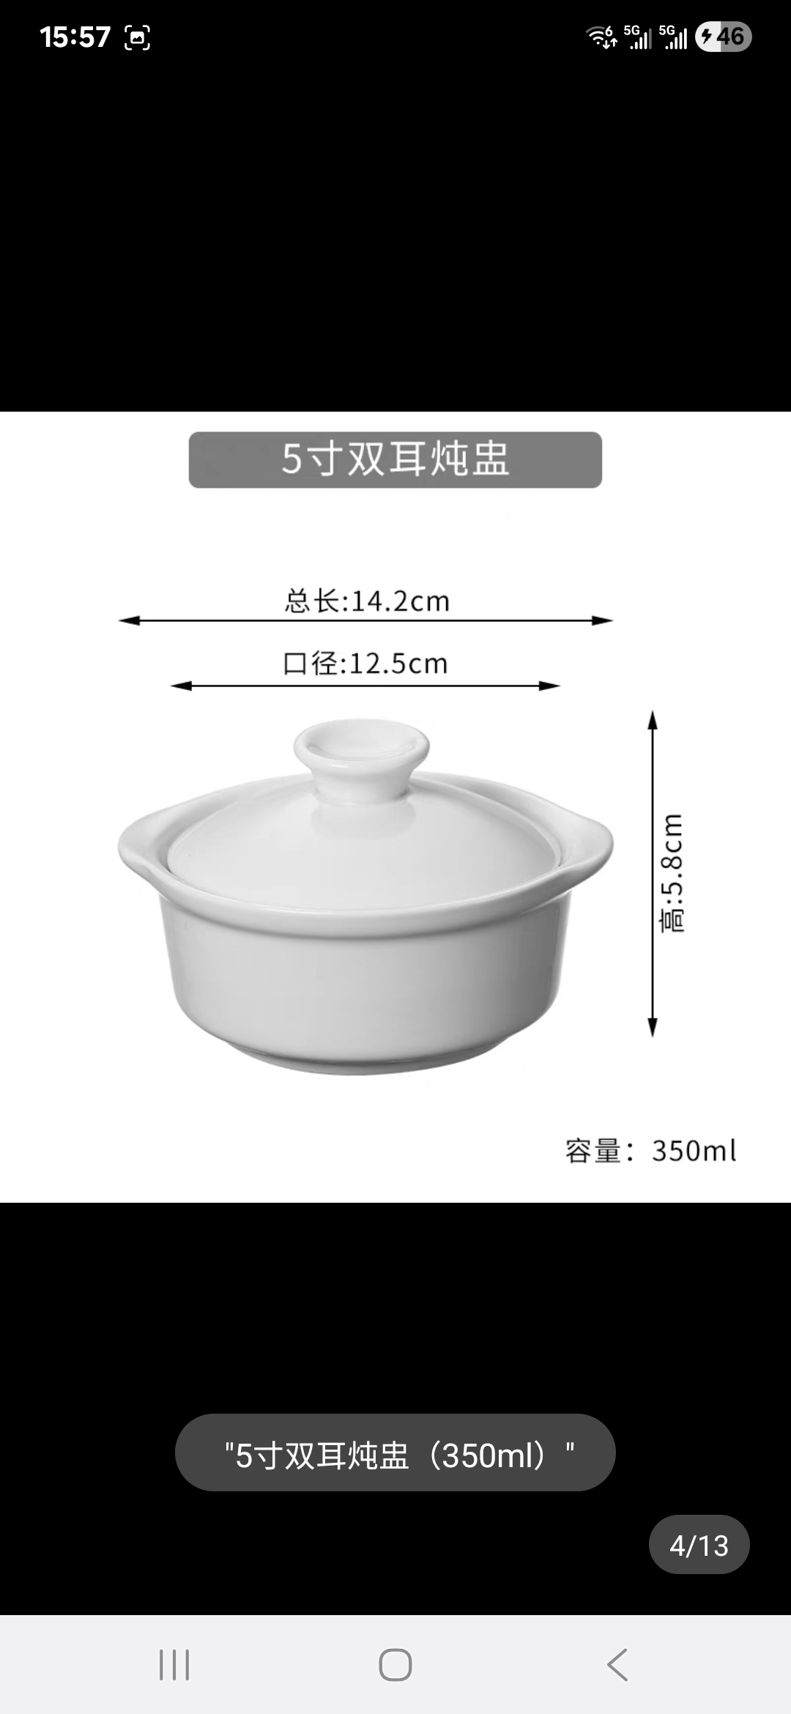 | 50套
 | 椭圆盘 | 10英寸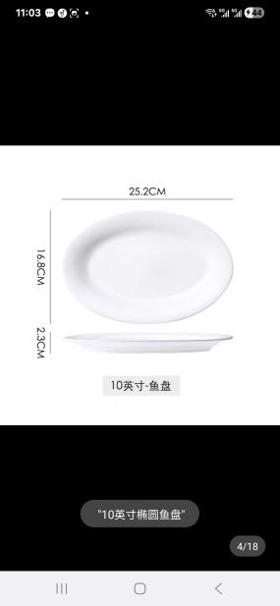 | 40个
 | 圆盘 | 10英寸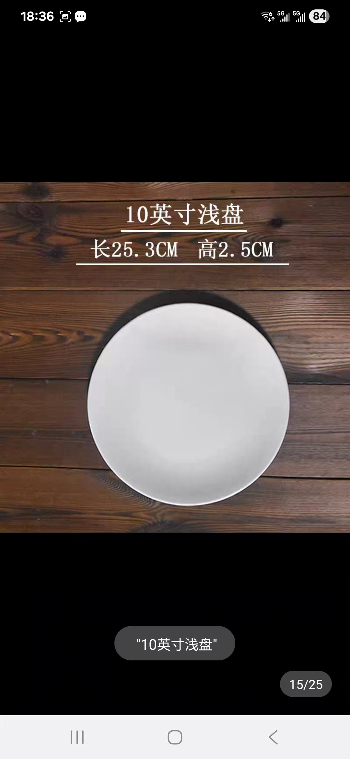 | 40个
 | 不锈钢马兜 | 18cm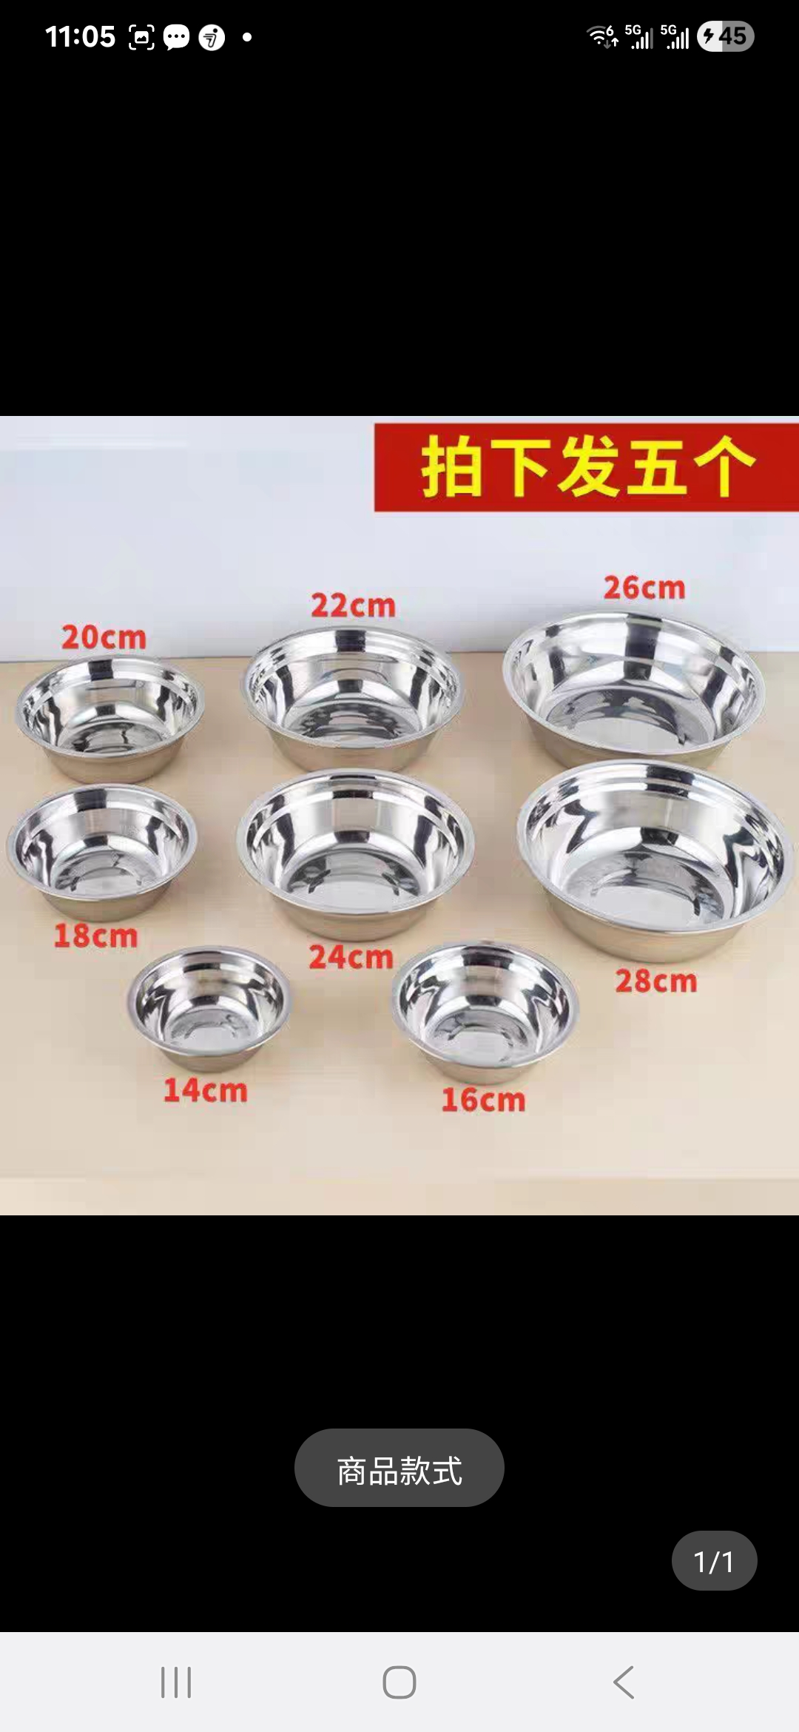 | 40个
 | 不锈钢马兜 | 14cm | 40个
 | 浅砂锅（含盖） | 外口径24cm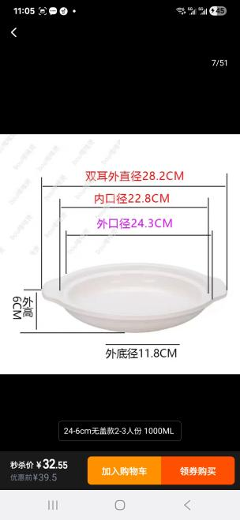 | 20套
 | 六格调味盒 | 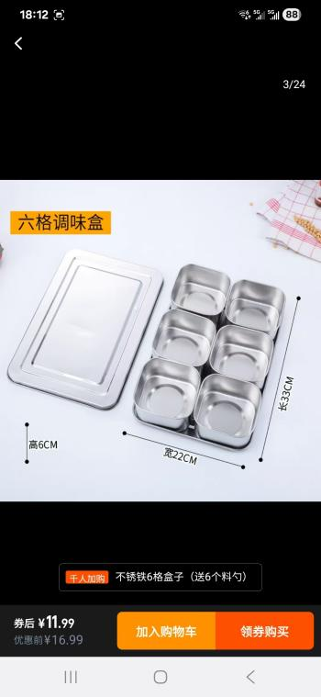 | 13套
 | 10寸不锈钢密漏 | 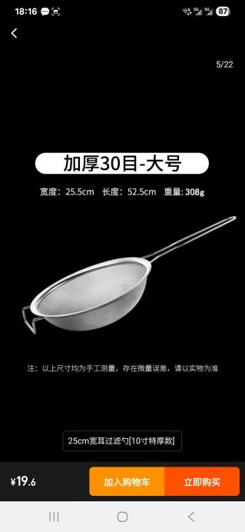 | 13把
 | 26cm漏勺 | 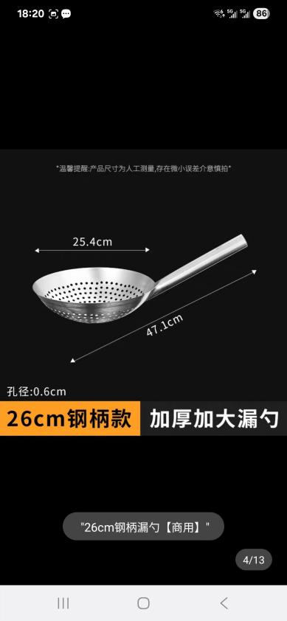 | 13把
 | 9寸油盆 | 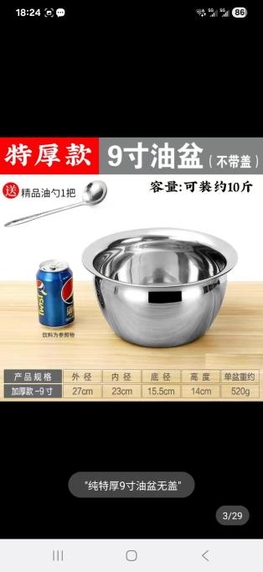 | 13个
 | 8两炒勺 | 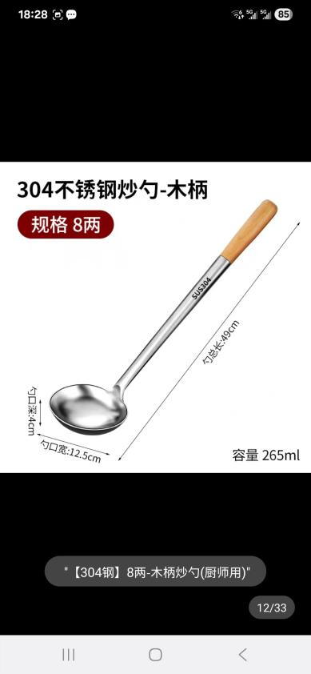 | 13把
 | 锅铲 | 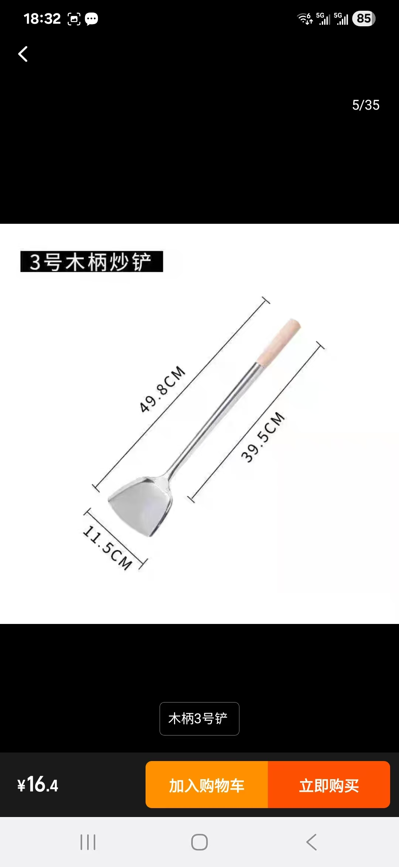 | 13把
 | 洗锅刷 | 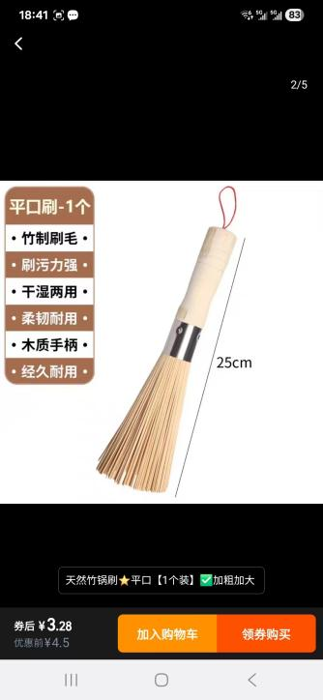 | 15把
 | 砂锅（煮粥、煲汤用） | 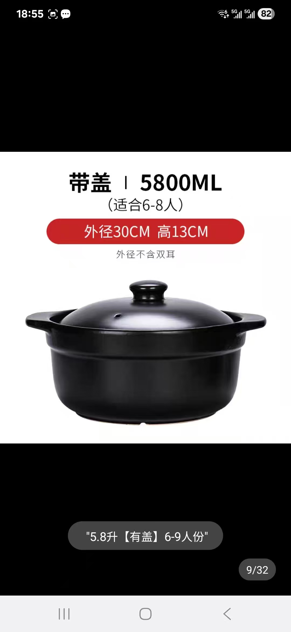 | 15套
 | 卤锅 | 30L（30x30） | 9
 | 钢盆 | 大号、中号 | 9
 | 漏勺 | 不锈钢，木柄26cm | 9
 | 笊篱 | 不锈钢，木柄26cm | 9
 | 密漏/细网漏勺 | 26cm | 9
 | 大号汤勺 | 长柄 | 9
 | 长柄夹 | 不锈钢30cm | 9
 | 肉类挂钩/挂架 | 不锈钢带钩 | 9
 | 不锈钢抓肉钩 | 木柄 | 9
 | 镊子（鹅毛夹） |  | 9
 | 卤料袋 | 中号/大号 | 100
 | 卤水温度计 | 探针式 | 9
 | 厨房计时器 |  | 9
 | 不锈钢托盘/方盘（带深度） | 大号 | 9
 | 片刀 | 十八子（木柄） | 9
 | 砍骨刀/斩刀 | 十八子（木柄） | 9
 | 厨房剪刀 |  | 9
 | 砧板 | 食品级（生熟分开） | 18
 | 椭圆盘 | 10寸、12寸 | 各10个
 | 圆盘（月光盘） | 10寸、12寸 | 各10个
 | 不锈钢马兜 | 10cm、12cm、16cm | 各10个
 | 不锈钢马兜 | 6cm、8cm | 各10个
 | 食品级保鲜盒 | 带盖 | 各10个
第二部分小计（元）
项目报价合计（元）

报价人名称： （加盖公章）
法定代表人 （签字或盖章）
日期： 年 月 日

